**参考：**<https://www.jianshu.com/p/2a06c68f6c14>

1. **使用一阶微分算子提取边缘流程**

1. 使用Prewitt或Sobel算子对图像进行卷积；

2. 将梯度幅值大于阈值的点标记为边缘；

3. (optional)将边缘细化为一个像素宽度。

* Sobel边缘检测算法

Sobel算子检测方法对灰度渐变和噪声较多的图像处理效果较好，sobel算子对边缘定位不是很准确，图像的边缘不止一个像素；当对精度要求不是很高时，是一种较为常用的边缘检测方法。

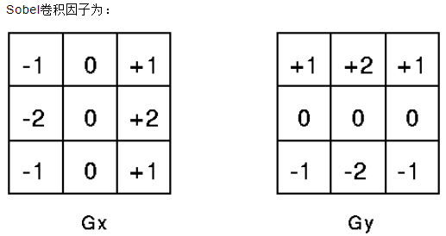

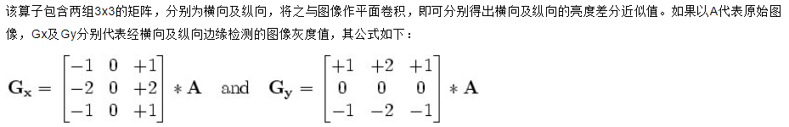

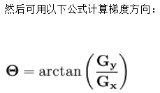

* Canny边缘检测算法

1. 步骤：

1) 使用高斯滤波器，以平滑图像，滤除噪声。

2) 计算图像中每个像素点的梯度强度和方向。

3) 应用非极大值（Non-Maximum Suppression）抑制，以消除边缘检测带来的杂散响应。

4) 应用双阈值（Double-Threshold）检测来确定真实的和潜在的边缘。

5) 通过抑制孤立的弱边缘最终完成边缘检测。

2. 非极大值抑制

非极大值抑制是一种边缘稀疏技术，非极大值抑制的作用在于“瘦”边。对图像进行梯度计算后，仅仅基于梯度值提取的边缘仍然很模糊。对于标准3，对边缘有且应当只有一个准确的响应。而非极大值抑制则可以帮助将局部最大值之外的所有梯度值抑制为0，对梯度图像中每个像素进行非极大值抑制的算法是：

1) 将当前像素的梯度强度与沿正负梯度方向上的两个像素进行比较。

2) 如果当前像素的梯度强度与另外两个像素相比最大，则该像素点保留为边缘点，否则该像素点将被抑制。通常为了更加精确的计算，在跨越梯度方向的两个相邻像素之间使用线性插值来得到要比较的像素梯度，现举例如下：

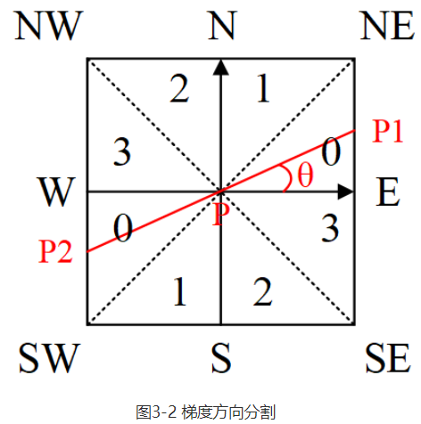

如图3-2所示，将梯度分为8个方向，分别为E、NE、N、NW、W、SW、S、SE，其中0代表00~45o,1代表450~90o，2代表-900~-45o，3代表-450~0o。像素点P的梯度方向为theta，则像素点P1和P2的梯度线性插值为：

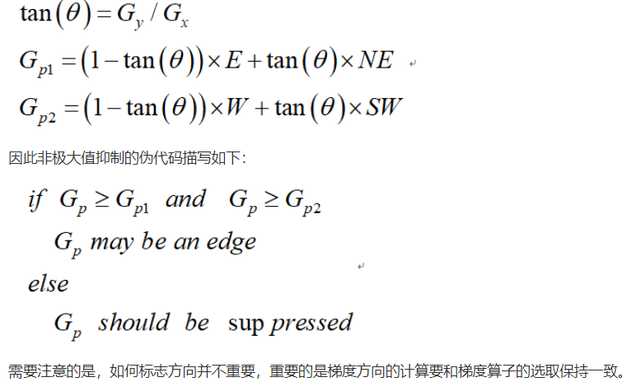

3. 双阈值检测

在施加非极大值抑制之后，剩余的像素可以更准确地表示图像中的实际边缘。然而，仍然存在由于噪声和颜色变化引起的一些边缘像素。为了解决这些杂散响应，必须用弱梯度值过滤边缘像素，并保留具有高梯度值的边缘像素，可以通过选择高低阈值来实现。如果边缘像素的梯度值高于高阈值，则将其标记为强边缘像素；如果边缘像素的梯度值小于高阈值并且大于低阈值，则将其标记为弱边缘像素；如果边缘像素的梯度值小于低阈值，则会被抑制。阈值的选择取决于给定输入图像的内容。

双阈值检测的伪代码描写如下：

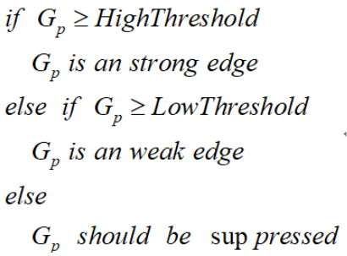

4. 抑制孤立低阈值点

到目前为止，被划分为强边缘的像素点已经被确定为边缘，因为它们是从图像中的真实边缘中提取出来的。然而，对于弱边缘像素，将会有一些争论，因为这些像素可以从真实边缘提取也可以是因噪声或颜色变化引起的。为了获得准确的结果，应该抑制由后者引起的弱边缘。通常，由真实边缘引起的弱边缘像素将连接到强边缘像素，而噪声响应未连接。为了跟踪边缘连接，通过查看弱边缘像素及其8个邻域像素，只要其中一个为强边缘像素，则该弱边缘点就可以保留为真实的边缘。

抑制孤立边缘点的伪代码描述如下：

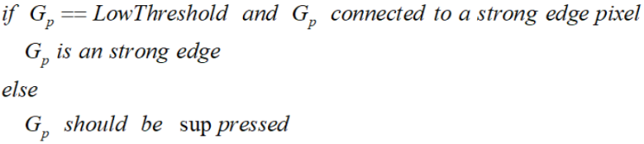

1. **使用二阶微分算子提取边缘**

* Laplacian算子（拉普拉斯算子）

